
"Ауыл шаруашылығы дақылдарын қорғалған топырақта өңдеп өсіру шығындарының құнын субсидиялау" мемлекеттік көрсетілетін қызмет регламентін бекіту туралы
Күшін жойған
Алматы облысы әкімдігінің 2017 жылғы 12 қазандағы № 425 қаулысы. Алматы облысы Әділет департаментінде 2017 жылы 27 қазанда № 4351 болып тіркелді. Күші жойылды - Алматы облысы әкімдігінің 2020 жылғы 19 наурыздағы № 113 қаулысымен
Ескерту. Күші жойылды – Алматы облысы әкімдігінің 19.03.2020 № 113 қаулысымен (алғашқы ресми жарияланған күнінен кейін күнтізбелік он күн өткен соң қолданысқа енгізіледі).
"Мемлекеттік көрсетілетін қызметтер туралы" 2013 жылғы 15 сәуірдегі Қазақстан Республикасы Заңының 16-бабының 1-тармағына және "Ауыл шаруашылығы дақылдарын қорғалған топырақта өңдеп өсiру шығындарының құнын субсидиялау" мемлекеттік көрсетілетін қызмет стандартын бекіту туралы" 2015 жылғы 8 мамырдағы № 4-1/428 Қазақстан Республикасы Ауыл шаруашылығы министрінің міндетін атқарушының бұйрығына (Нормативтік құқықтық актілерді мемлекеттік тіркеу тізілімінде № 11432 тіркелген) сәйкес, Алматы облысының әкімдігі ҚАУЛЫ ЕТЕДІ:
1. Қоса беріліп отырған "Ауыл шаруашылығы дақылдарын қорғалған топырақта өңдеп өсiру шығындарының құнын субсидиялау" мемлекеттік көрсетілетін қызмет регламенті бекітілсін.
2. Осы қаулының орындалуын бақылау облыс әкімінің орынбасары С. Бескемпіровке жүктелсін.
3. Осы қаулы әділет органдарында мемлекеттік тіркелген күннен бастап күшіне енеді және алғашқы ресми жарияланған күннен бастап қолданысқа енгізіледі.
Облыс әкімі | А. Баталов
Алматы облысы әкімдігінің 2017 жылғы "12" қазан № 425 қаулысымен бекітілген
"Ауыл шаруашылығы дақылдарын қорғалған топырақта өңдеп өсiру шығындарының құнын субсидиялау" мемлекеттік көрсетілетін қызмет регламенті
1. Жалпы ережелер
1. "Ауыл шаруашылығы дақылдарын қорғалған топырақта өңдеп өсiру шығындарының құнын субсидиялау" мемлекеттік көрсетілетін қызмет (бұдан әрі – мемлекеттік көрсетілетін қызмет) облыстың, аудандардың және облыстық маңызы бар қалалардың жергілікті атқарушы органдарымен (бұдан әрі – көрсетілетін қызметті беруші) жеке және заңды тұлғаларға (бұдан әрі – көрсетілетін қызметті алушы) тегін көрсетіледі.
Мемлекеттік көрсетілетін қызмет Қазақстан Республикасы Ауыл шаруашылығы министрінің міндетін атқарушының 2015 жылғы 8 мамырдағы № 4-1/428 бұйрығымен (Нормативтік құқықтық актілерді мемлекеттік тіркеу тізілімінде № 11432 тіркелген) бекітілген "Ауыл шаруашылығы дақылдарын қорғалған топырақта өңдеп өсiру шығындарының құнын субсидиялау" мемлекеттік көрсетілетін қызмет стандартына (бұдан әрі – Стандарт) сәйкес көрсетіледі.
Өтінімдерді қабылдау және мемлекеттік қызметті көрсету нәтижелерін беру:
1) көрсетілетін қызметті берушінің кеңсесі;
2) ""Азаматтарға арналған үкімет" мемлекеттік корпорация" коммерциялық емес акционерлік қоғамы (бұдан әрі – Мемлекеттік корпорация) арқылы жүзеге асырылады.
2. Мемлекеттік қызмет көрсету нәтижесін беру нысаны: қағаз түрінде.
3. Мемлекеттік қызметті көрсетудің нәтижесі – көрсетілетін қызметті алушылардың банктік шоттарына тиесілі субсидияларды одан әрі аудару үшін аумақтық қазынашылық бөлімшесіне төлем құжаттарын ұсыну.
Мемлекеттік корпорация арқылы жүгінген кезде көрсетілетін қызметті алушыға осы мемлекеттік көрсетілетін қызмет стандартына 1 және 2-қосымшаға сәйкес нысандар бойынша қағаз тасығышта көрсетілетін қызметті берушінің уәкілетті адамының қолы қойылған, субсидия тағайындау/тағайындамау туралы шешіммен хабарлама жолданады.
Мемлекеттік қызмет көрсету нәтижесін беру нысаны: қағаз түрінде.
2. Мемлекеттік қызмет көрсету процесінде көрсетілетін қызмет берушінің құрылымдық бөлімшелері (қызметкерлер) өзара іс-қимылы тәртібін сипаттау
4. Көрсетілетін қызметті алушының Стандарттың 9-тармағына сәйкес құжаттар топтамасымен жүгінуі, мемлекеттік қызмет көрсету бойынша рәсімді (іс-қимылды) бастау үшін негіздеме болып табылады.
5. Мемлекеттік қызмет көрсету процесінің құрамына кіретін әрбір рәсімнің (іс-қимылдың) мазмұны, оны орындалудың ұзақтығы:
1) құжаттарды қабылдау, тіркеу және көрсетілетін қызметті берушінің басшысына жолдау - 15 (он бес) минуттан артық емес. Нәтижесі - көрсетілетін қызметті берушінің басшысына жолдау;
2) құжаттарды қарау және көрсетілетін қызметті берушінің жауапты орындаушысын анықтау - 2 (екі) сағат; Нәтижесі - көрсетілетін қызметті берушінің жауапты орындаушысын анықтау;
3) көрсетілетін қызметті берушінің жауапты орындаушысымен мемлекеттік қызмет көрсету нәтижесін рәсімдеу және көрсетілетін қызметті берушінің басшысына қол қоюға жолдау - 10 (он) жұмыс күні. Нәтижесі - мемлекеттік қызмет көрсету нәтижесін көрсетілетін қызметті берушінің басшысына қол қоюға жолдау;
4) мемлекеттік қызмет көрсету нәтижесіне қол қою және көрсетілетін қызметті берушінің жауапты орындаушысына жолдау - 2 (екі) сағат. Нәтижесі - мемлекеттік қызмет көрсету нәтижесін көрсетілетін қызметті берушінің жауапты орындаушысына жолдау;
5) мемлекеттік қызмет көрсету нәтижесін беру - 15 (он бес) минуттан артық емес. Нәтижесі - мемлекеттік қызмет көрсету нәтижесін беру.
3. Мемлекеттік қызмет көрсету процесінде құрылымдық бөлімшелер (қызметкерлер) мен көрсетілетін қызметті берушінің өзара іс-қимыл тәртібін сипаттау
6. Мемлекеттік қызмет көрсету процесіне қатысатын көрсетілетін қызметті берушінің, құрылымдық бөлімшелерінің (қызметкерлерінің) тізбесі:
1) көрсетілетін қызметті берушінің кеңсе қызметкері;
2) көрсетілетін қызметті берушінің басшысы;
3) көрсетілетін қызметті берушінің жауапты орындаушысы.
7. Әрбір рәсімнің (іс-қимылдың) ұзақтығын көрсете отырып, құрылымдық бөлімшелердің (қызметкерлердің) арасындағы рәсімдердің (іс-қимылдың) бірізділігінің сипаттамасы осы регламенттің қосымшасы "Мемлекеттік қызмет көрсетудің бизнес-процестерінің анықтамалығы" келтірілген.
4. Мемлекеттік корпорациямен және (немесе) өзге де көрсетілетін қызметті берушілермен өзара іс-қимыл тәртібін, сондай-ақ мемлекеттік қызмет көрсету процесінде ақпараттық жүйелерді пайдалану тәртібін сипаттау
8. Мемлекеттік көрсетілетін қызметті алу үшін көрсетілетін қызметті алушы Мемлекеттік корпорацияға Стандарттың 9-тармағына сәйкес құжаттар топтамасын ұсынады.
9. Мемлекеттік қызмет көрсетудің нәтижесін Мемлекеттік корпорация арқылы алу процесінің сипаттамасы, оның ұзақтығы:
1) Мемлекеттік корпорацияның қызметкері құжаттарды қабылдайды және тиісті құжаттардың қабылдағаны туралы қолхат береді (Стандарттың 10-тармағына сәйкес Мемлекеттік корпорацияның қызметкері құжаттарды қабылдаудан бас тартады және Стандарттың 4-қосымшасына сәйкес қолхат береді) - 20 (жиырма) минут.
2) Мемлекеттік корпорацияның қызметкері көрсетілетін қызметті берушіге қабылданған құжаттарды жолдайды - 6 (алты) сағат ішінде.
3) мемлекеттік қызметті көрсету процесінде көрсетілетін қызметті берушінің құрылымдық бөлімшелерінің іс-қимыл тәртібі осы регламенттің 5-тармағына сәйкес жүзеге асырылады;
4) Мемлекеттік корпорацияның қызметкері көрсетілетін қызметті берушіден мемлекеттік қызмет көрсету нәтижесін алады - 3 (үш) сағат ішінде.
5) Мемлекеттік корпорацияның қызметкері көрсетілетін қызмет нәтижесін көрсетілетін қызметті алушыға береді - 20 (жиырма) минут.
"Ауыл шаруашылығы дақылдарын қорғалған топырақта өңдеп өсiру шығындарының құнын субсидиялау" мемлекеттік көрсетілетін қызмет регламентіне қосымша
Мемлекеттік қызмет көрсетудің бизнес-үдерістерінің анықтамалығы
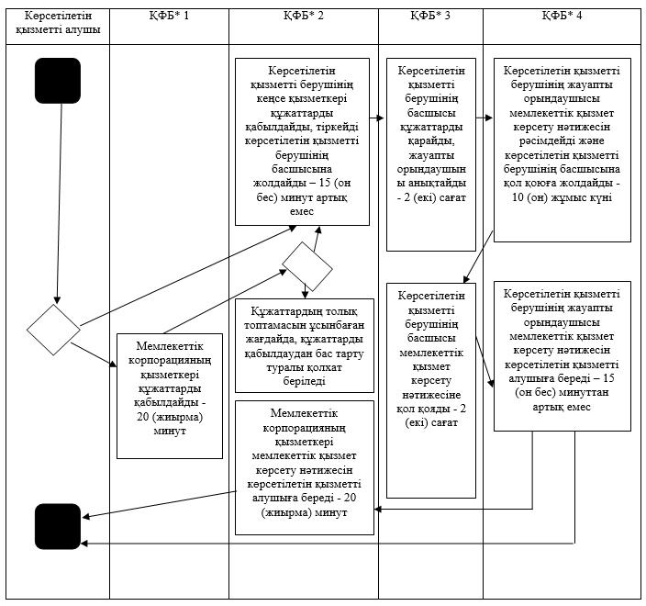

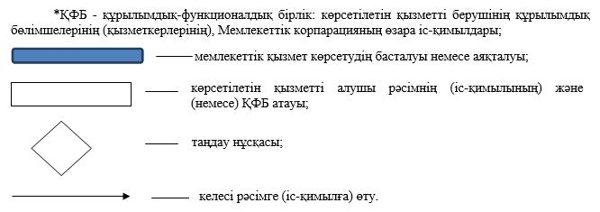

© 2012. Қазақстан Республикасы Әділет министрлігінің «Қазақстан Республикасының Заңнама және құқықтық ақпарат институты» ШЖҚ РМК

